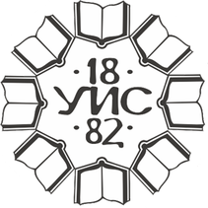 | Универзитет у Источном Сарајеву  Електротехнички факултет
 | Вука Караџића 30, 71123 Источно Сарајево
 | kontakt@etf.ues.rs.ba | +387 57 342 788 | www.etf.ues.rs.ba

На основу члана 53. став 2. Правилника о студирању на првом циклусу студија на Универзитету у Источном Сарајеву, Електротехнички факултет у Источном Сарајеву оглашава јавну одбрану завршног рада на првом циклусу студија:
Милан Цабо

брани ЗАВРШНИ РАД НА ПРВОМ ЦИКЛУСУ СТУДИЈА са темом:

„Процедурални језик PL/SQL као дизајн за прихватање SQL израза“.

Дан и час одбране: 5. април 2021. године у 13:30 часова
Мјесто одбране: Мала сала Електотехничког факултета, приземље.

Број: 01-373/21
Датум: 31.3.2021. године
Декан
_________________________
Проф. др Божидар Поповић

